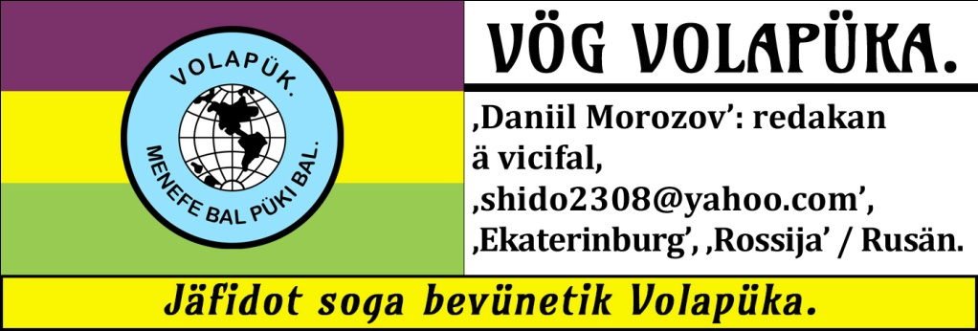
YELOD 35^{id}. | NÜM: 5. | 2025 MAYUL. | PADS: 37 jü 44.
O Volapükaflens valöpo!
Bo alan, kel vestigon vödastoki Volapüka, pato fövotis fa ‚Arie de Jong’ ad vödabuk gretik, stunikon sekü bundan nezesüdik vö⸗
dedas zänodatimädi Yuropik tefölas. Ye pos leigod dabükotas difik vödabuka calöfik jinos lü ob, das no revidan püka äbinom ko⸗
dan atosa. Suvo eküpob, das dabükot mälid (1931) mödadilo dö⸗
nuon ninädi dabükota folid (1888), vüo in fövots (sis yel: 1934) lei⸗
gätods Deutänapükik mödikün dabükota lulid (1897—1908, jü vöd: ‚Steuermannsmat’) komädons. Niludob, das primo ‚Arie de Jong’ evotabevobom dabükoti folid, e poso ebejäfom lulidi, bi evilom kipedön suemodis valik püka di ‚Schleyer’ ma vil datuvala. Digi⸗
dob fiedi somik kol mastal pükavik: ‚Schleyer’, ab sek binon bisa⸗
rik pro vestigan staböfik alik. Semikna lölot vödas jiniko neze⸗
südik pagevon pla vöd evönädiköl (sams: „dub vien me sab petegöl” = ‚sandverweht’; büikumo: *pesabtegöl; „peklotöl me blägaklotem” = ‚schwarzgekleidet’, *bläpekleotöl[o]). Nems e fogi⸗
navöds i bundanons: ‚Schiller’ (büikumo: *Jiläral), ‚Salomon’ (in paset: *Salomonal), ‚Shakespeare’ (büikumo: *Je(k)spiral), ‚roastbeef’ (pla *rosbifet), dükän: ‚Sachsen-Koburg’ (pla *Saxkobur⸗
gän), kanäd de ,Rhein’ lü ,Rhône’ (pla *rinrotkanäd[öp]), Romänik di ‚Byzantium’ (pla *rombizantik).
Sötoy dasevön, das fino el Arie de Jong pö jenets mödikün ebalugükom Volapüki kaotik ma tikamagots latik ela Schleyer. Klu vemo danädob bofikanes.
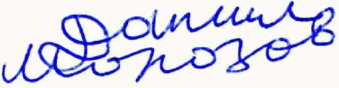
Vipöl alane gudikünosi valik
redakan:
Lif su mard.
Fa ‚Frank Roger’, tiäd rigik: ,Leven op Mars’,
ini Volapük petradutöl fa ‚Hermann Philipps’.

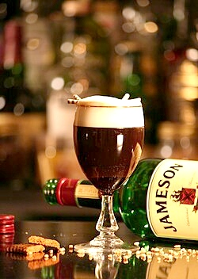
Äjäfob ad reidön gasedi oba su tärat bu⸗kafibötöpa obik, ed älielob lükömön lebötani. Äseitob flanio gasedi, dat ökanom pladön kafi oba sui tab, ed ädanob omi. Äzilogob zü ob ed äküpob, das ek iseidon oki leni tabil näi ob: man ti bäldota obik, eli ‚Irish coffee’ fo ok laböl. Älogedölo äl ob, änutom me kap, älogom gasedi obik ed äsäkom:
„E kis binon-li in gased adelo? Bos patik-li?”
Älipob kafi oba, ed äsagob: „Retods lifa su mard petuvons-la. Atos binon ga sio nun patik, vo-li?”
Man ätovülom jotis ed ägespikom: „Lif su mard-li? Atos okanon lonülön te säkädis, e ya labobs saido somis.”
„Säkädis-li?” äsagob bluvo. „Lio atosi diseinol-li?”
Man ädunom jästi nofümik, me kel tio ädojoikom väri oka. „Suno u lato mardans okömons isio ad tuvön lifi gudikum. Täno olabobs flumi nütevanas nog votiki.”
Brefüpilo ätikob, das man at idiseinom atosi as coged, ab so no äjinos binön.
„Flumi nütevanas-li?” äsagob. „Tefos retodis lifafomas balsiülik e nendaglofikas, mikrobis sis milyels edadeadölis. No suemob …”
„Ag!” äropom obi. „Dö mardans neföro sevoy. Primo liloy, das ya binons deadiks sis lunüp e no plu fomons riskädi, e poso flumons isio e kodons böladi.”
Äslürfölo kafi obik, ädasevob, das no öbinosöv siämöfik ad fövön spikoti at, ab man älaispikom:
„Miserab at muton pomiedükon. Sagolös naedilo!, lio stad binon-li su mard?”
Ämeditob brefüpilo, täno äsagob: „Mard binon sigik. Sab e stons, e vapasfer vemo mänsidik, kel no jelon ta strals levalik. Vetotanäm us vemo läson leigodü isik. Voiko mard binon top no fägöfik pro lif.”
Man äflapom vemiko me pun oka su tab e tio ädrefom eli ‚Irish coffee’ oka. „Küpol-li nu utosi, keli ediseinob? Mard binon hölik. Mardans et fümo okömons isio ad flagön lasili. Lifoy is ga sio gudikumo. Somikosi ya suvo elogobs büo.”
Äsludob ad votükön lüodi spikota. „In gased obik i binon yeged dö desins ad veigön menis sui mard ed igo ad fünön kolunäni dulöfik.”
Fümäliko man änoom kapo „Atos ofinikonöv badiko. Mardans no osufälons atosi. Fümiko tadunamuf odavedikonöv ta visitans nevipa⹀ bik. No binosöv-li gudikum, das alans blibons in top lönik okas?”
Äsludob ad siön atosi. „Is su tal dinäds binons gudiks. E flum nütevanas dese ret solasita ba no binonöv so badik.”
Lilölo vödis sapik at, man änutom.
Täno äsäkom: „Kiöpo üfo mard topon-li?”
„Vemo fagiko,” äsagob. „E tör usio töbo eprimon.”
Man äsumom drinodili lätik ela ‚Irish coffee’ oka, ed äfinükom spikoti sagölo: „Dö kis kluo kudobs-li?”
Ästeifülom ad löädön, ab viskin in kaf oma ätupon boso omi. Su tabil ästutölo, äsagom: „Mikrobs-li esagol ga? Sis lunüp deadiks-li? Ön jenet at mög lasilimobas ba no binon vemik. Too sötobs küpedön dinädi at. Neai ga sevoy, kitimo atans oküpons mögis oksik.”
Änutob, e man ämogolom ya mufülölo. ‚Irish coffee’ so göliko ün del klüliko no äbinon väl gudik.
Lebötan äkömom ad mosumön bovülis e väris, ed äsäkom, va ävipob nog bosi: „Eli ‚cappuccino’-li, äsä ai?” Äsevom gudiküno utosi, kisi laidaremans oma äbonedons kösömiko. Fümo id ililom primi spikota obik ko man eli Irish coffee idrinöl len tab nilädik, bi äsäkom ko smilil smugik: „Äbinos-li nog bos patik in gased adelo?”
Äsiob kapo. „Retods lifa sagatik petuvons-la su tal.”
„Lecedob atosi vemo neluveratiki”, äsagom. „Gaseds et ömna penons bisarikosi.” ■
DOG ELAS ‚BASKERVILLES’.
Kapit zülid (dil: 2).
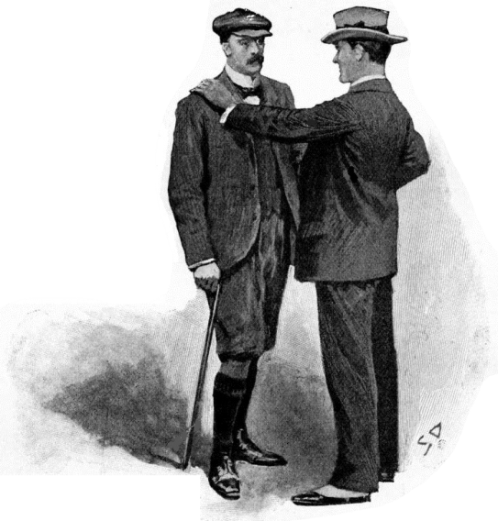
Baonül äkosädom ko bumavan, kel äjafädom skätis siö⸗
re ‚Charles’, e ko ledunan se ‚London’, sodas kanobs spe⸗
tön votükamis bumavik gretik, kels ujenikons suno is. Dekoratans e möbiblünans ekömons se ‚Plymouth’, e klü⸗
lädos, das flen obsik labom desinis e monamedis saido gretamafädikis ad no spalön steifis u frädis gönü dönulifü⸗
kam glora famüla okik. Sosus dom pu⸗nulädükon e pudö⸗
numöbon, oneodom te jimatani ad lölöfükön atosi. Spikölo as klän te pro obs, malots go klüliks komädons, das atos fümo ojenon üf vomül uvilöfof, bi nesuvo älogob mani plu elelöfädiköli dö vom, kas om dö jinilädan jönik obsik: lädül: ‚Stapleton’. Ab ye lelöf veratik no daglofon so nentupiko, äsä paspetos-la ön dinäds presenik. Samo adelo sürfat ona pämufükon mu süpiko, kelos ekodon flene obsik kofudi e muifi vemikis.
Pos spikot, pö kel inünob dö hiel ‚Barrymore’, siör: ‚Henry’ < älenükom häti okik ed äblümikom ad segolön. Dido äduinob otosi.
„Liö! i detävol-li? o ‚Watson’!” äsäkom, lülogölo obi stu⸗
niko.
„Atos sekidon de utos, va tevol lü maräd,” äsagob.
„Binos sio soik.”
„Benö! ga sevol büdülis pro ob. No vilob vüjäfükön obi, ab älilol, vio draniko ‚Holmes’ älaidälom, das no ölüvobös oli e pato, das no ötevolös soaliko lü maräd.”
Siör: ‚Henry’ < äpla⸗
dom nami okik sui jot obik, äsmililölo keiniko.
Fövot ponotükon.
LIFANUNODS TIDANAS VOLAPÜKA.
Hiel Charles Ezra Sprague.
Hitidan Vpa (nüm: 77), hikadämal in Nolüda⸗Merop.
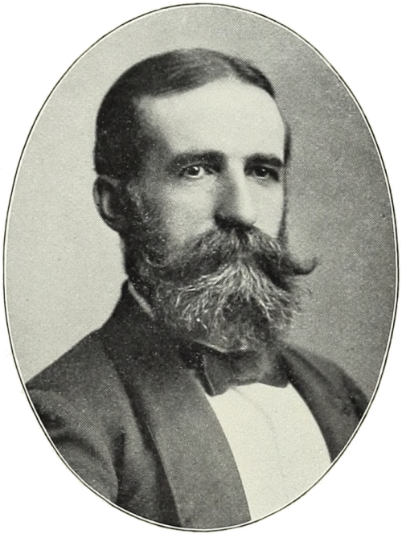
Pemotom tö zifil: ‚Nassau’, in tat: ‚New-York’, tü 1842 tobul 9. Famüls palas bofik oma ädutons lü vönädiks in Merop, isetevons de Linglän ün tumyel degvelid.
Ästudom <nolavis> in tidasti⸗
tod: ‚Union College’, kel binon tö ‚Schenectady’ in tat ot. Us äjonülom klieni patik ad püki⸗
stud ed älärnom pükis latinik, Grikänik, hebreyik, Deutänik, Fransänik e Spanyäniki. Ifiduinölo studis ed igetölo diniti: ‚Artium Baccalaureus’ ün yel: 1862, sunädo ävedom (leigoäsä hiyunans mödik: studakompenans oka) soldat libavilik in krig gretik bevü Tats pebalöl e tats volutik sulüdäna. Ädünädom jü lekomip nilü ‚Gettysburg’, kö igetom jütavuni ut da jot nedetik, kel ifinükon karieri militik oma, ed ivedükon bradi lifüpio negeboviki. Finü krig ägetom stimatituli konu⸗
lana „demü dunots kuradik e digidabiks”. Ävedom hitidan ed äblei⸗
bom vobön dü yels mäl ma feb et, tidölö in juls privatik pükis e jäfü⸗
dis krigavik. Ün yel: 1870 enügolom as hibukädan ini spälabank pa⸗
nemöl ‚Union Dime Savings Institution’ in cifazif: ‚New-York’, stitod kelik labon dunetäbis kildegfolmil, e labotis mö dolars jölbalion. Is blibom jünu, elöpikölo ad cal sekretana: dinit kilid <ma pladätem> in stitod at. Ästudom mödiko bukädi ed ästeifom ad gudükumön bukädanolavi, träitölo oni asä nolavajäfüdi matemata. Binom pre⸗
sidan kluba valemik bukädanas e büsidanas panemöla ‚Institute of Accounts’. Äspikädom lo klub et tefü Vp. ün yel: 1887, tü gustula d. 15^{id}. Id äfovom ad studön pükis e pükavi dü livüp. Binom hiproan menodotas in lotograf Linglänapüka, e hikädan kluba netik: ‚Spelling Reform Association’ (= leklub gönü feafomam penamamoda).
Söl: ‚Sprague’ gevom nunodi sököl dö seiv okik Vpa: „Küpäl obik pelüodükon balidnaedo ad Volapük ün yel: 1883, ün setul, dub ye⸗
ged in gased: ‚Der Hohenloher Bote’ (pepüböl tö ‚Öhringen’, in Vür⸗
tän). Flen ömik: Deutänan < äjonom obe yegedi at, pipenöl fa söl: ‚Bernhaupt’: stäänükan zilik e täläktik tikamagota valemapükik, ed äreidob ko nitedäl gretik dö pük nulik bevünetik. Istudölo pükis cifik e vönikis e nutimikis, änolob, das nonik onas fägon ad dünön as pük bevünetik, noe kodü döfs e fikulots, abi bi netäl ömik flunon alani e gevon buükami ute, kel binon lomapük, bu pük foginik, do ejäfon me stud ona dü yels mödik. Ab nonik disinas valik, kelis ixamob, de ut ela Wilkins jü ut ela Andrews, ijinon labön fomi plagöfik. Valiks pistabons su teor, no su nol plakik pükas jenöfo dabinölas. Ädredob, das i Volapük äbinon-la te studot magälik nen völad plagik. Äbone⸗
dob sunädiko bukis Volapükik, demü nuläl ad sevön: pük nulik binon kinik. Ätuvob oni milagiko balugiki e fasiliki, sodas ünü dels nemödik äreafob ad suemön nomis valik gramata ed äprimob ad reidön e pe⸗
nön. Ün yel: 1884, tü yunula del 18^{id}, ägetob de datuval diplomi tidana ko nüm: 77. Sis tim et äreidob tio valikosi, pepüböl tefü Vp. ed äspodob ko Volapükans mödik. Pidabiko no elabob timi ad pak jäfädik dina tefik, ab edunob pülikosi obik medü spikäds, spods, pe⸗
näds e medü tidabuk oba. Ün yel: 1887 < pedavälob as hikadämal fa kongred di ‚München’ e sis tim at vobob i ziliküno pö jäfots kadämik. Volapük olabon fütüri gretik in Merop!”
1888.
NOET REDAKA.
Hi⸗Volapükan famik at edeadom ün 1912. Kanoy reidön mödikosi dö otan in bukil Linglänapükik sököl: ‚https://hdl.handle.net/2027/uc1.$b471574’ u pö toped ladetü ‚https://sprague.one-name.net/getperson.php?personID=I105883&tree=SpragueCSDB’.
BUK DÖ JENOTEM VOLAPÜKA.
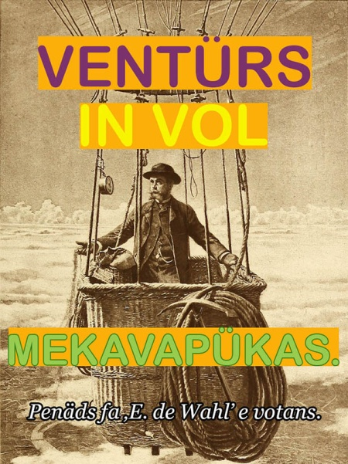
Bevüresodo penotükon nüned Vola⸗
pükik: ‚epub’. At ninädon buki tiädü „Ventürs in vol mekavapükas” (penäds fa ‚E. de Wahl’ e votans. Pekobopladöls fa ‚Daniil Morozov’: vicifal. ‚Ekaterinburg’: dabüköp: „Divöp jodema”, 2025). Kanoy dagetön nünedi pemäniotöl medü ladet sököl: ‚https://drive.google.com/
file/d/14Nalfn0U3Dq6xJYRkfwNm6IsgPHdHEV7/view?usp=sharing’.
I mögos pö alan ad reidön sotüli kompilalebuka ot ko vödem leigätik Ru⸗
sänapükik pö ladet bevüresodik sököl: ‚https://ridero.ru/chats/secret/66f0605566c0e30007001705/kgankXV5U0OKsBf2pXn9mZUBxPpNKx45zEmYynBFf7t9JBmM’.
Buk nulik ninädon tradutodi Volapükik ela „Mebapenäd bevüpükavik” (rigiko in ‚Occidental’ ü ‚Interlingue’: ‚Interlinguistic reminiscenties’) fa ‚Edgar de Wahl’ e löleti tiädü „Lifanunods tidanas Volapüka” (kel nu i pa⸗
pübon su pads gaseda obsik). Vödems et gevons patis nitedik mödik jenotema mufa gönü valemapük bevünetik.
NUN REDAKA. Kuratükam vöda in konotil prilulanüma.
In nüm büik konotil fa ‚Frank Roger’ pebükon ko tiäd neverätik: „Dusteigot”. Tiäd rigädavödema Nedänapükik binon ‚Het doorsteekje’. Subsat at no duton lü Nedänapük penamapükik, ab lü Flanänapük, ma kel binon leigätod vöda Linglänapükik: ‚a shortcut’. Kludo tiäd konotila et pareidonöd Volapüko as „Brefükamaveg”! Koboyümavöd ot i muton plaü⸗
kön eli „dusteigot” in vödem cifik, sevabo:
„Mod vifikün ad tavön <…> kludo binon ad gimön hogi: brefükama⸗
veg…” (pad: 30, setem zülid löpao);
„Ikömons ve brefükamaveg dese Stralop” — „Ve brefükamaveg-li?” (pad: 31, setems folid e lulid löpao).
Bims gretik lul.
Fa ‚Hermann Philipps’.
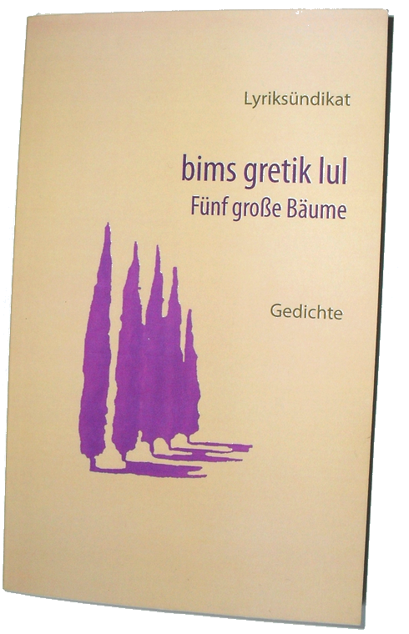
Enu egetob bukili (dabüköp: Dignity Press, ISBN 978-1-937570-12-5) in pened bigik de pösod, keli no äsevob, nemü ‚Brigitte Volz’. Binof liman grupa poe⸗ danas fol (voms tel e mans tel). Nem grupa binon: ,Lyriksündikat’. Limans ona bü tim anik ädutevons fälidi flumeda: ‚Tauber’. Älautons tefü vilags e zifils aniks poedotis. Bal vilagas in fälid at binon ‚Lauda’, in dil kela: ‚Oberlauda’ hiel Johann Martin Schleyer pimotom. Dö vilag at hiel Armin Hambrecht: liman grupa at < älautom poedoti Deutänapükik tiädü: „Bims gretik lul”, kel i binon tiäd bukila. Poedot at ninädon vödis Volapükik anik. Vöd: ‚Kaf’ in poedot i kanon-la tefön vödi Deutänapükik: ‚Kaff’, kel sinifon nestümabiko vilagi.
Liedo, äsä ömna jenos tefü lürig, binos fikulik ad tradutön oni ön mod siämöfik. Ekö! too is binon:
fünf große Bäume an Napoleons Allee  der Kleine schritt Groß von Osten kommend  im Gepäck das Pferdefutter  Neophyten am Weg  über den Dingen der Hauch ist das Beste  Adam hat Pod angebissen svid  Eva spricht mit snek  Lauda Kaf at binon vemo svidik  Unam uni generi humano linguam | Bims gretik lul lä lael ela ‚Napoleon’,  smalan gretädo ästepom de lofüd kömölo,  in päkem jevodanulüdoti.  Fogina⸗plans lä veg.  Love dins, väp binon gudikünos.  ‚Adam’ ini pod ebeitom: svid.  ‚Eva’ ko snek spikof.  ‚Lauda’: Kaf at binon vemo svidik.  ‚Unam uni generi humano linguam’.
Jiel Brigitte Volz älautof poedoti fasilikumo suemoviki:
Abgesang an Lauda  Stadt, Land, Wald  Aus dem die Rehe kommen  Nächtens  Angezogen  Von den leuchtenden Augen  Meines Gefährts  Heftige Berührung und Erregung  Auf beiden Seiten  Einziges Zeugnis der Begegnung  Ein Büschel Haare. | Finakanit dö ‚Lauda’  Zif, länäd, fot  Se kel kapreols kömons  Neito  Petirädölo  Dub logs nidöl  Vaba obik.  Kontag e fäkam vemiks  Pö flans bofik.  Temunian balik:  Tuf heras.

Kaf svidik in vär ko viskin Lireyeänik e jüd krema. Logolös magodi (se ,Wikipedia’)!
‚Martians’, ‚Marsmenschen’.

